Drodzy Uczniowie!
Z powodów technicznych w zeszłym tygodniu tj. 26 marca nie pojawiły się zadania na stronie.
Zostały one zamieszczone dopiero wczoraj tj. 1 kwietnia. Termin ich nadesłania mija przed świętami.
Dzisiaj kolejny temat do zrealizowania:
Temat: Powtórzenie wiadomości z działu funkcja liniowa.
Przykładowe zadania w ramach utrwalenia:
- Metoda wyznaczania równania prostej przechodzącej przez dwa punkty z układu równań
Załóżmy, że chcemy wyznaczyć równanie prostej przechodzącej przez punkty A=(5,6) oraz B=(7,11).
Zapisujemy równanie prostej w postaci kierunkowej:
y=ax+b
Podstawiamy do tego równania współrzędne punktu A:
6=a⋅5+b
oraz punktu B:
11=a⋅7+b
W ten sposób otrzymujemy dwa równania z dwiema niewiadomymi a oraz b:
{6=5a+b11=7a+b
Rozwiązujemy powyższy układ równań, np. odejmując równania stronami:
6−11−5a=5a−7a=−2a=52
Zatem np. z pierwszego równania:
b=6−5a=6−5⋅52=122−252=−132
Czyli ostatecznie szukane równanie prostej jest postaci:
y=52x−132
- Rysowanie wykresu funkcji:
Narysuj wykres funkcji liniowej y=x+3.
Rozwiązanie:
Obliczamy współrzędne dwóch dowolnych punktów przez które przechodzi nasza prosta.
Dla x=0 mamy:
y=0+3=3
Czyli do wykresu funkcji należy punkt o współrzędnych (0,3).
Dla x=1 mamy:
y=1+3=4
Czyli do wykresu funkcji należy punkt o współrzędnych (1,4).
Teraz możemy zaznaczyć punkty w układzie współrzędnych i narysować
prostą: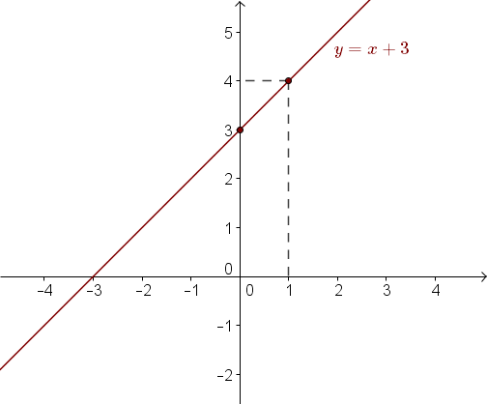
3. Monotoniczność
Monotoniczność dotyczy zależności między wzrostem argumentów i wartości funkcji. Najłatwiej (dla każdego typu funkcji) ocenić ją na podstawie wykresu. Mając do czynienia z funkcją liniową, równie łatwo można określić ją na podstawie wzoru.
Funkcja liniowa może być:
- rosnąca
- malejąca
- stała
Monotoniczność na podstawie wzoru funkcji, określamy za pomocą współczynnika a, który nazywamy współczynnikiem kierunkowym funkcji.
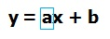Gdy współczynnik kierunkowy (a) jest dodatni (a>0), funkcja jest rosnąca
Przykład:
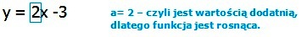
Piszemy: Funkcja jest rosnąca, lub zapisujemy symbolicznie: .
Gdy współczynnik kierunkowy (a) jest ujemny (a<0), funkcja jest malejąca
Przykład:
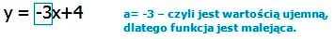
Piszemy: Funkcja jest malejąca, lub zapisujemy symbolicznie: .
- Gdy współczynnik kierunkowy (a) wynosi 0, funkcja jest stała
Przykład:
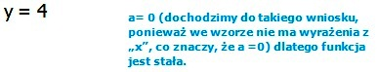
Piszemy: Funkcja jest stała, lub zapisujemy symbolicznie: .
Monotoniczność na podstawie wykresu funkcji określamy na „oko”, oceniając czy wykres funkcji unosi się do góry (patrząc od lewej do prawej), w dół, czy jest linią poziomą.
Przykłady:
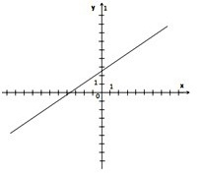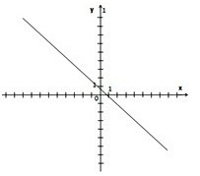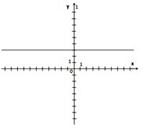
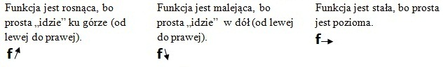
4. Miejsce zerowe
Jest to taki argument (x), dla którego wartość (y) wynosi 0.
UWAGA: Funkcja stała nie ma miejsca zerowego z wyjątkiem funkcji y = 0, która ma ich nieskończenie wiele.
Mając do dyspozycji wzór funkcji, szukamy miejsca zerowego, podstawiając za y wartość 0 i z tak powstałego równania liczymy x (czyli miejsce zerowe).
Przykład:
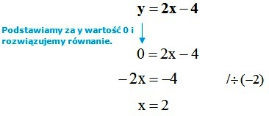
Piszemy: Miejsce zerowe funkcji wynosi: x = 2
Mając do dyspozycji wykres, szukamy punktu przecięcia wykresu z osią odciętych (x) i odczytujemy wartość argumentu (x), który jest miejscem zerowym.
Przykład:
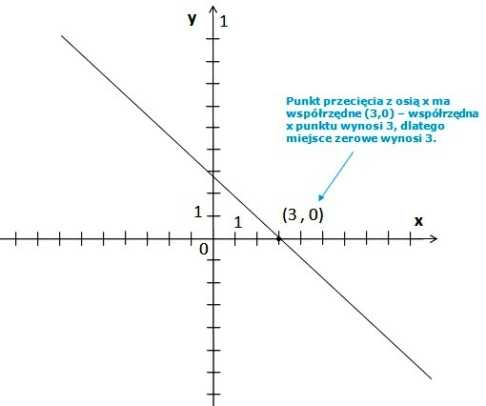
5. Punkty przecięcia z osiami
Mając do dyspozycji wzór funkcji, szukamy:
- punktu przecięcia z osią x - podstawiając za y wartość 0 i z tak powstałego równania liczymy x (tak jak miejsce zerowe, bo graficznie miejsce zerowe znajduje się w punkcie przecięcia z osią x).
Przykład:
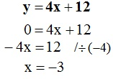
Punkt przecięcia z osią x ma więc współrzędne: (-3,0)
- punktu przecięcia z osią y – podstawiając za x wartość 0 i obliczając y.
Przykład:
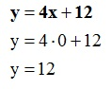
Punkt przecięcia z osią y ma więc współrzędne: (0,12)
Mając do dyspozycji wykres, odczytujemy współrzędne obu punktów z wykresu.
Przykład:
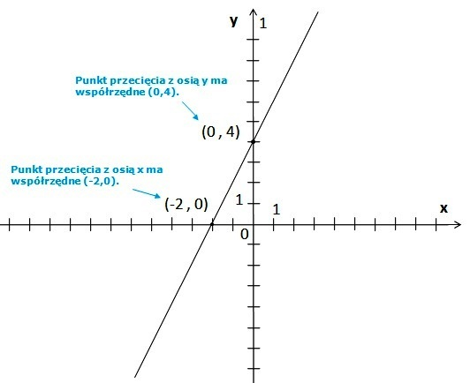
Punkt przecięcia z osią 0X: (-2,0)
Punkt przecięcia z osią 0Y: (0,4)
6. Sprawdzenie czy dany punkt należy do wykresu funkcji
Aby sprawdzić czy dany punkt należy do wykresu funkcji, należy podstawić jego współrzędne do wzoru funkcji i wykonać obliczenia po obu stronach powstałego równania, aby sprawdzić, czy lewa strona będzie równała się prawej. Jeżeli tak jest, to dany punkt należy do wykresu funkcji, jeżeli nie, znaczy to, że dany punkt nie należy do wykresu funkcji.
Przykład: Sprawdź czy punkty: A= (1,2); B=(-2,3) należą do wykresu funkcji: y = 3x-1.
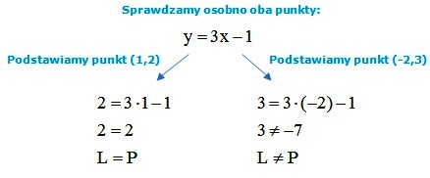
Punkt (1,2) należy do wykresu funkcji, a punkt (-2,3) nie należy.
Mając do dyspozycji wykres funkcji, wystarczy znaleźć dany punkt w układzie współrzędnych – jeżeli leży on na prostej, która jest wykresem funkcji, to dany punkt należy do wykresu funkcji, jeżeli nie, znaczy to, że nie należy.
Przykład: Sprawdź czy punkty: (1,2); (-2,3) należy do wykresu funkcji: y = 3x-1.
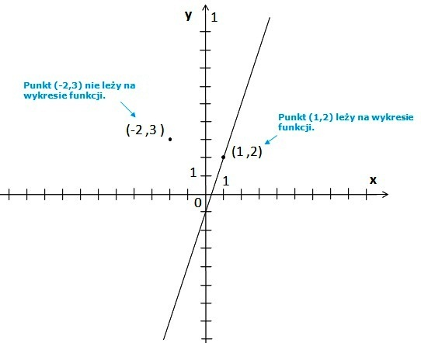
Punkt A=(1,2) należy do wykresu funkcji, a punkt B=(-2,3) nie należy.

W podręczniku mamy trzy zestawy powtórzeniowe str.152- 154, proszę rozwiązać po 2 wybrane zadania z tych trzech zestawów. Po świętach napiszecie sprawdzian z tego działu----szczegóły niebawem.
Powodzenia!!!!
Anna Mądzielewska

